2X70W TDA1562Q做的H类功放电路
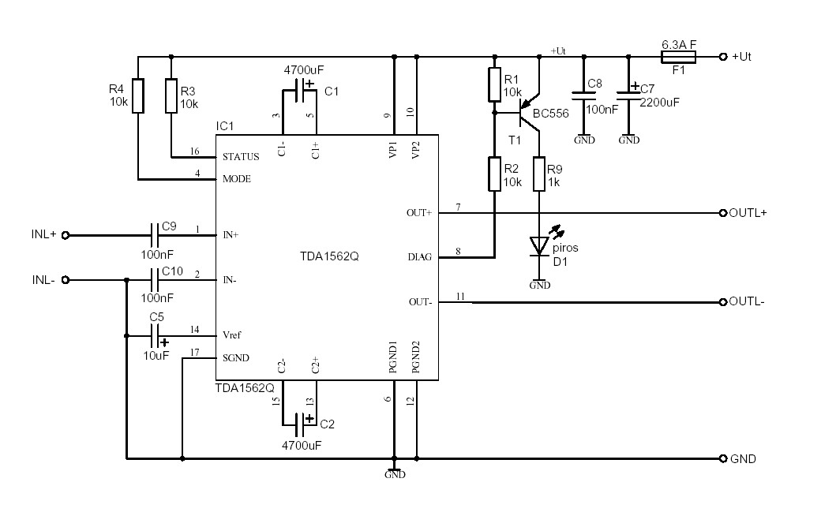
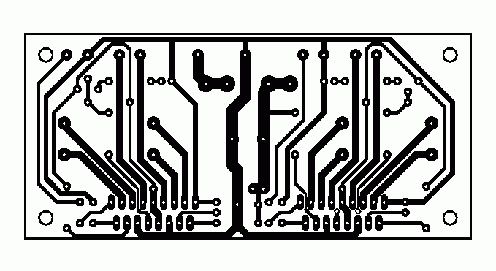
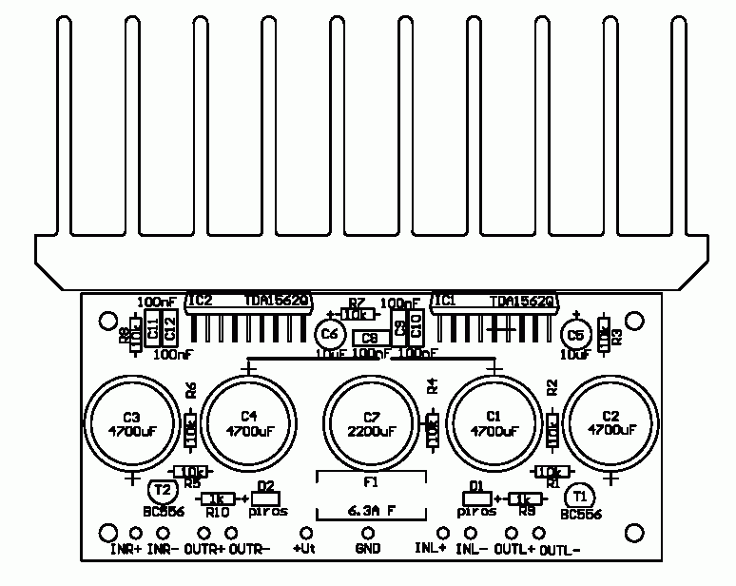
签名：
活到老，学到老。
有空请来这里灌灌水＝>【中国电子技术信息网论坛】

2X70W TDA1562Q做的H类功放电路（2）
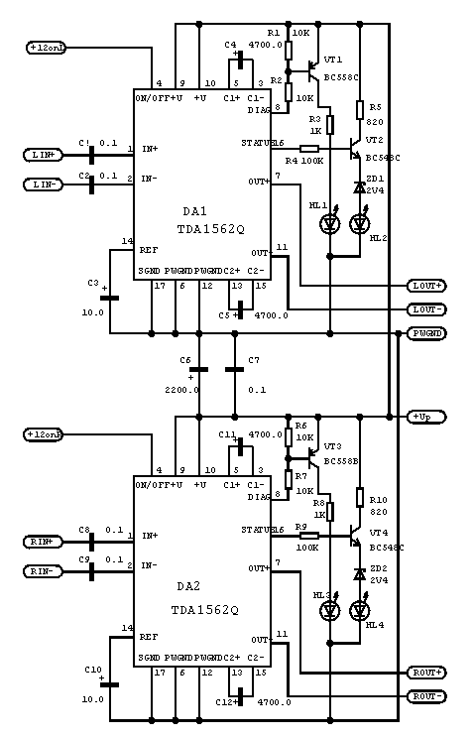

2X70W TDA1562Q做的H类功放电路（2）
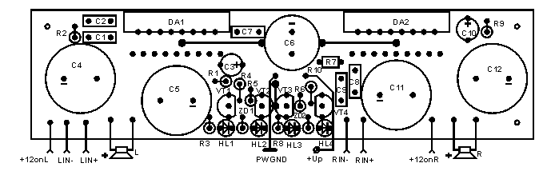

2X70W TDA1562Q做的H类功放电路（2）
